
MAROUANE MIHOUBI
BENI KHIAR, DIAR BEN SELEM 8060 Nabeul 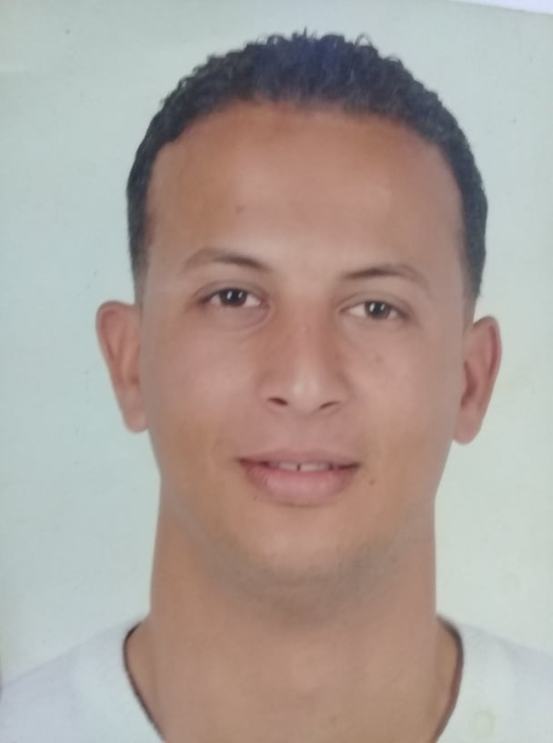
Tel: 21 708 395
Mail: mihoubimarwene@gmail.com
AGE : 33 ans

Etudes et formations

7 Emme année secondaire

Expériences professionnelles

2008-2010 APRENTI DANS UN SIMPLE ATELIER ;

* Ponctualité
*Contact Clients
*contact Fournisseurs
*Bonne appréciation visuelle
*Connaissance produits, outils.

2010-2014 TOLIER DANS UN GARAGE ;

*Connaissance parfaite des matériels
*Maitrise du travail des matières
*Respect des règles d’hygiène et de sécurité
*capacité d’adaptation à l’évolution des nouveaux produits

2014-2017 CARROSSIER-TOLIER AU MAISON CITROENE HAMMAMET ;

*Réparer les carrosseries endommagées et de leur rendre au forme d’origine
*Remplacer les pièces neuves
*Restaurer les véhicules anciens, ce qui nécessite souvent de fabriquer des éléments entier de carrosserie

*Réparer et remplacer les parebrises abimés…

2017-2020 CARROSSIER-PEINTRE AU MAISON CITROENE NABEUL ;

* Réparation tous types carrosseries
*Préparation surface
*Préparation peinture…

2021-present CARROSSIER TOLIER ET PEINTRE AU AGENCE OFFIECIELLE ENNAKL NABEUL

Toutes les taches du tôlier et peintre …

Informations particulières

-Langues : Arabe : langue maternelle

Anglais: Notions de bases

-Connaissances en informatique : MS Word

-Permis B : véhicule personnel

Centres d’intérêts

-sport, musique, pèche...

